ФЕДЕРАЛЬНОЕ ГОСУДАРСТВЕННОЕ БЮДЖЕТНОЕ ОБРАЗОВАТЕЛЬНОЕ УЧРЕЖДЕНИЕ ВЫСШЕГО ПРОФЕССИОНАЛЬНОГО ОБРАЗОВАНИЯ

«САНКТ-ПЕТЕРБУРГСКИЙ ГОСУДАРСТВЕННЫЙ УНИВЕРСИТЕТ»

(СПбГУ)

Институт наук о Земле

Кафедра геоморфологии

**Лукичёва Мария Александровна**

**Реконструкция изменения растительности в Лужском районе Ленинградской области по палинологическим данным неолитической стоянки на оз. Сяберо**

Выпускная бакалаврская работа

по направлению «Геоморфология»

Научный руководитель:

доцент каф. геоморфологии,

канд. геогр. наук Л.А. Савельева

«6» июня 2023

Заведующий кафедрой:

проф., д-р геол.-минерал.

наук В.Ю. Кузнецов

«6» июня 2023

Санкт-Петербург

2023

**СОДЕРЖАНИЕ**

АННОТАЦИЯ 3

ВВЕДЕНИЕ 4

1 ТЕОРЕТИЧЕСКАЯ ЧАСТЬ ИССЛЕДОВАНИЯ 6

1.1 Физико-географическое описание озера Сяберо 6

1.2 Археологическая изученность юго-западной части Ленинградской области 9

2 МАТЕРИАЛЫ И МЕТОДЫ 14

2.1 Палинологический метод исследования 14

2.1.1 Основные термины, содержание и объект исследования метода 14

2.1.2 История палинологических исследований на юго-западе Ленинградской области 15

2.2 Проведение спорово-пыльцевого анализа 17

3 РЕКОНСТРУКЦИЯ ИЗМЕНЕНИЯ РАСТИТЕЛЬНОСТИ НЕОЛИТИЧЕСКОЙ СТОЯНКИ НА ОЗ. СЯБЕРО 24

3.1 Интерпретация спорово-пыльцевой диаграммы и реконструкция растительности 24

3.2 Выводы 26

ЗАКЛЮЧЕНИЕ 27

СПИСОК ЛИТЕРАТУРЫ 28

# АННОТАЦИЯ

Выпускная квалификационная работа (ВКР) посвящена реконструкции изменения растительности на юго-западе Ленинградской области, в Лужском районе. В тексте ВКР представлены результаты палинологического исследования 4 образцов, взятых из западной стенки археологического раскопа неолитической стоянки Сяберская III, расположенной на берегу оз. Сяберо. Полученные данные визуализированы в виде спорово-пыльцевой диаграммы.

Другая часть работы посвящена описанию физической географии озера Сяберо и прилегающей к нему территории Сяберского заказника, а также археологии стоянки Сяберская III.

Выпускная квалификационная работа содержит 29 страниц, 13 рисунков, 2 таблицы и ссылки на 18 источников.

# ВВЕДЕНИЕ

**Актуальность работы**. Палинологические исследования на археологических памятниках очень полезны для получения большого количества информации, в том числе для реконструкции локальной растительности и климата территории, определения типа хозяйства древнего населения, измерения роли антропогенного воздействия на окружающую среду и уточнения хроностратиграфии памятника. Стоянка на оз. Сяберо, Сяберская III, которая, по мнению ее первооткрывателя В. И. Тимофеева, является эталонной для времен неолита и раннего металла, очень богата находками керамики, орудий и органических материалов, по которым сделаны радиоуглеродные датировки, однако пыльцевых данных для этой стоянки до сих пор нет. В нашей работе мы попытаемся восполнить этот «пробел», проведя спорово-пыльцевой анализ колонки отложений, взятой из археологического раскопа.

**Проблема.** Стоянка Сяберская III была открыта еще в 1984 г., однако на ней не были проведены палинологические исследования. Проблема в том, что стоянка расположена на песчаных отложениях последнего ледника, а песок плохо сохраняет пыльцу и споры из-за интенсивного дренажа дождевой и талой водой.

**Гипотеза.** Малые концентрации пыльцы в песчаных отложениях можно увеличить, взяв относительно большие объемы проб.

**Объект исследования работы** – голоценовые отложения на берегу оз. Сяберо.

**Предмет исследования работы** – пыльца в голоценовых отложениях, ее видовая принадлежность и количество.

**Цель работы:** реконструкция изменения растительности по палинологическим данным неолитической стоянки на оз. Сяберо.

**Задачи работы:**

1. изучение горизонтов в раскопе;
2. сбор, упаковка, сортировка образцов;
3. подготовка образцов для проведения палинологического анализа;
4. проведение палинологического анализа, изучение микропрепаратов под микроскопом;
5. анализ данных, обобщение результатов палинологического анализа.

**Методологическая основа исследования.** Преимущественно был использован палинологический метод исследования (метод спорово-пыльцевого анализа), заключающийся в изучении под микроскопом пыльцевых зерен, «законсервированных» в отложениях.

**Источники.** В работе были использованы разнообразные источники информации: от интернет-ресурсов, таких как сайт особо охраняемых природных территорий Ленинградской области, до статей в сборниках. С точки зрения археологии региона, наиболее обширные данные дает статья Тимофеева В.И. из сборника Древности Северо-Запада «Памятники мезолита и неолита региона Санкт-Петербурга и их место в системе культур каменного века Балтийского региона». Радиоуглеродные датировки для стоянки Сяберская III были взяты из статьи Зайцевой Г.И. и др. (из того же сборника) «Новые данные по абсолютной хронологии археологических памятников Северо-Запада России».

# 1 ТЕОРЕТИЧЕСКАЯ ЧАСТЬ ИССЛЕДОВАНИЯ

В первой главе работы описано озеро Сяберо – даны сведения о его местонахождении, размерах, флоре и фауне. Кроме того, изучена история освоения человеком исследуемого района.

## Физико-географическое описание озера Сяберо

Озеро Сяберо, расположенное в пределах Сяберского заказника (Волошовское сельское поселение, Лужский район, Ленинградская область, см. Рисунок 1), – одно из самых больших озер западной части Ленинградской области с собственной площадью в 14,2 км22 и с площадью водосбора 47,9 км22. Длина озера с севера на юг почти 10 км., но несмотря на значительные размеры, водоем имеет небольшие глубины (до 7 м). Далеко вдающийся в озеро полуостров разделяет его на два плеса, почти одинаковых по величине и глубине. Дно бугристое, выстланное толстым слоем ила. На низких, пологих, заболоченных берегах озера находится одноименная деревня с населением 37 человек. (Жигунов, 2010).

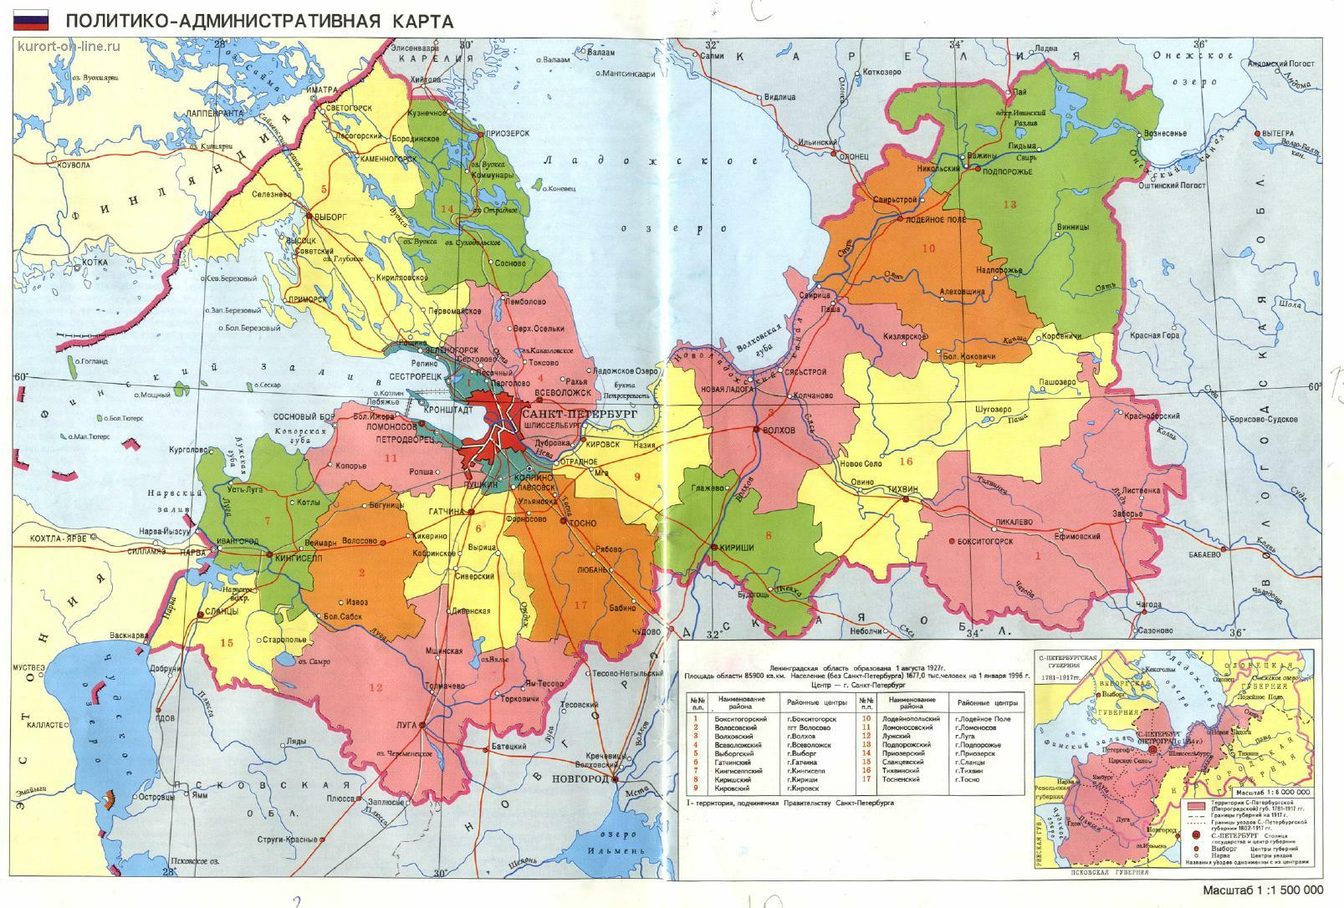

Рисунок 1 Политико-административная карта Ленинградской области. Пунсоном обозначено местоположение озера Сяберо. (Институт геоэкологии РАН: [сайт]. URL: https://hge.spbu.ru/mapgis/subekt/spb/spb.html)

 Комплексный заказник «Сяберский», в котором находится озеро, учрежден в 1976 г. Площадь заказника – 4426 га (Жигунов, 2010). Ландшафт территории Сяберского заказника сформирован ледником: в рельефе хорошо выражены камы и котловины между ними, в которых располагаются озёра, среди которых Сяберо самое крупное. Ручьями и протоками Сяберо соединено с менее крупными озерами Звоны, Лебевое, Гоголинок. Озёрно-речная система Сяберо относится к бассейну р. Луга и связана с ней по ручьям Сяберка, Черный и по реке Саба (Рисунок 2).

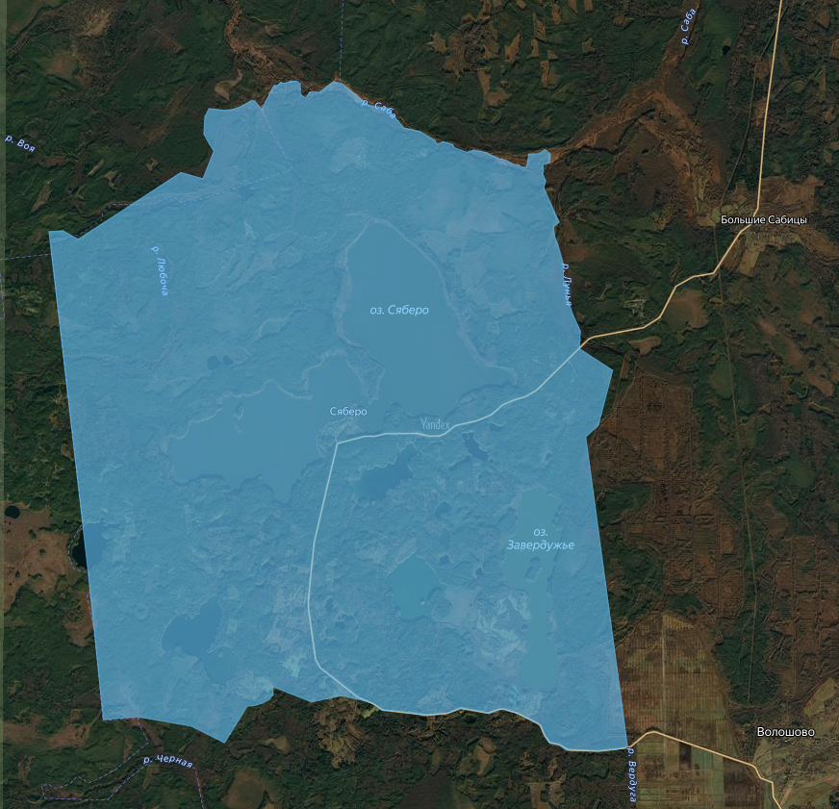

Рисунок 2 Расположение и размеры Сяберского заказника (Особо охраняемые природные территории Ленинградской области: [сайт]. URL: https://ooptlo.ru/syaberskij.html)

На территории заказника преобладают сообщества сосновых, зеленомошных и лишайниковых лесов (Рисунок 3), но встречаются также луговые и болотные сообщества. Камовые холмы в основном покрыты сосновыми лесами, в понижениях между ними растут ельники, а по берегам водоемов встречаются черноольшаники. В сосняках-вороничниках, вересковых и сухотравных лесах произрастает ряд охраняемых в Ленинградской области видов южно-боровых растений – прострелы раскрытый и луговой, гвоздика песчаная, гипсолюбка пучковатая и др. На низинных болотах, распространенных по берегам водоемов, также произрастают охраняемые виды – берёза низкая, лосняк Лёзеля, камнеломка болотная, пальчатокоренник Траунштейнера и др. На верховых болотах растут голубика и клюква. Водная растительность богатая и занимает примерно половину всей площади водоема. Вдоль берегов озера растет тростник, но есть и открытые участки с песчаным или илистым дном. (Особо охраняемые природные территории Ленинградской области: [сайт]. URL: https://ooptlo.ru/syaberskij.html)

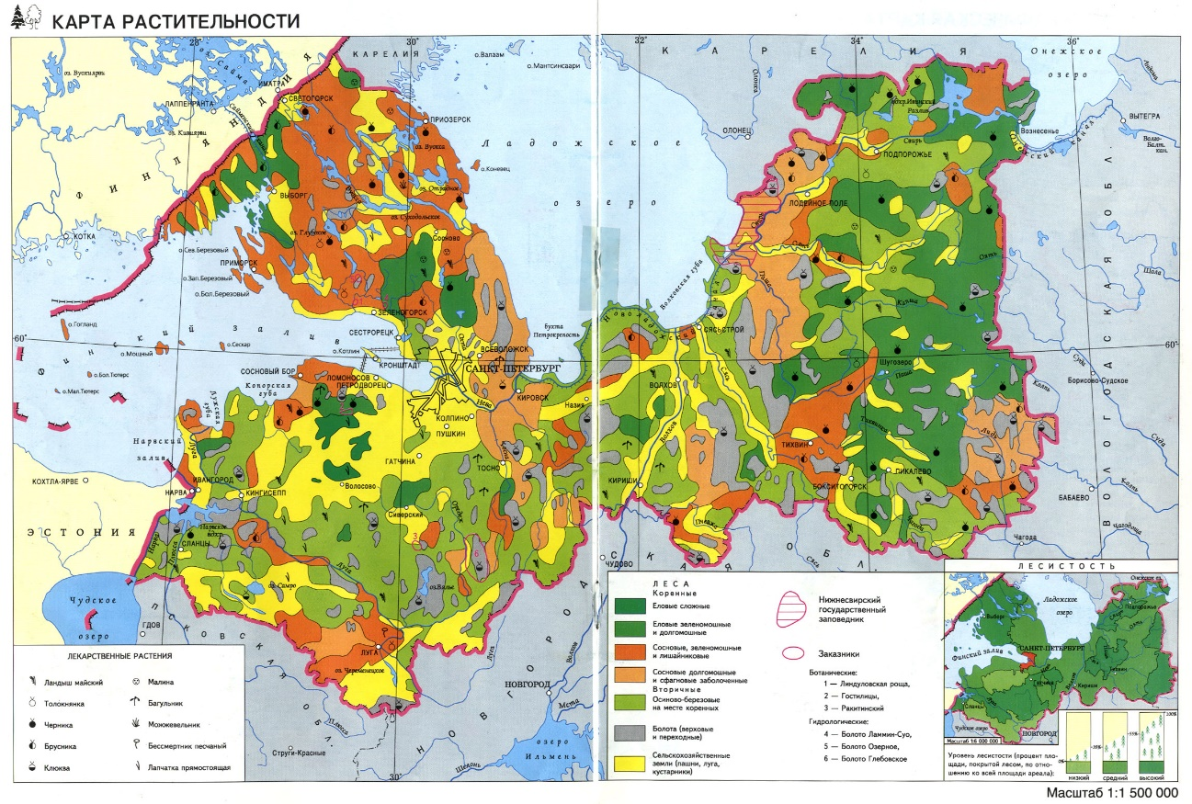

Рисунок 3 Карта растительности Ленинградской области. Пунсоном обозначено местоположение озера Сяберо. (Институт геоэкологии РАН: [сайт]. URL: https://hge.spbu.ru/mapgis/subekt/spb/spb.html)



На озере Сяберо гнездятся, постоянно или временно, птицы: скопа, болотный лунь, аисты, большая выпь, лебеди, цапли, поганки, утки, чайки и большой баклан. В заповедных лесах встречаются глухарь, тетерев, рябчик, белая куропатка, дрозд-деряба, козодой, желна, седой дятел и юла. Водная фауна заказника богата и разнообразна: здесь обитают щука, окунь, плотва, линь, раки (Жигунов, 2010). В пределах Сяберского заказника обитают звери, характерные для лесной зоны России, – бурый медведь, лисица, волк, лось, кабан, барсук, косуля, в водоёмах живут бобр, ондатра и др. (Особо охраняемые природные территории Ленинградской области: [сайт]. URL: https://ooptlo.ru/syaberskij.html)

На территории заповедника преобладают слабо- и среднеподзолистые почвы, образовавшиеся на песках и супесях гляциофлювиального происхождения (Рисунок 4).

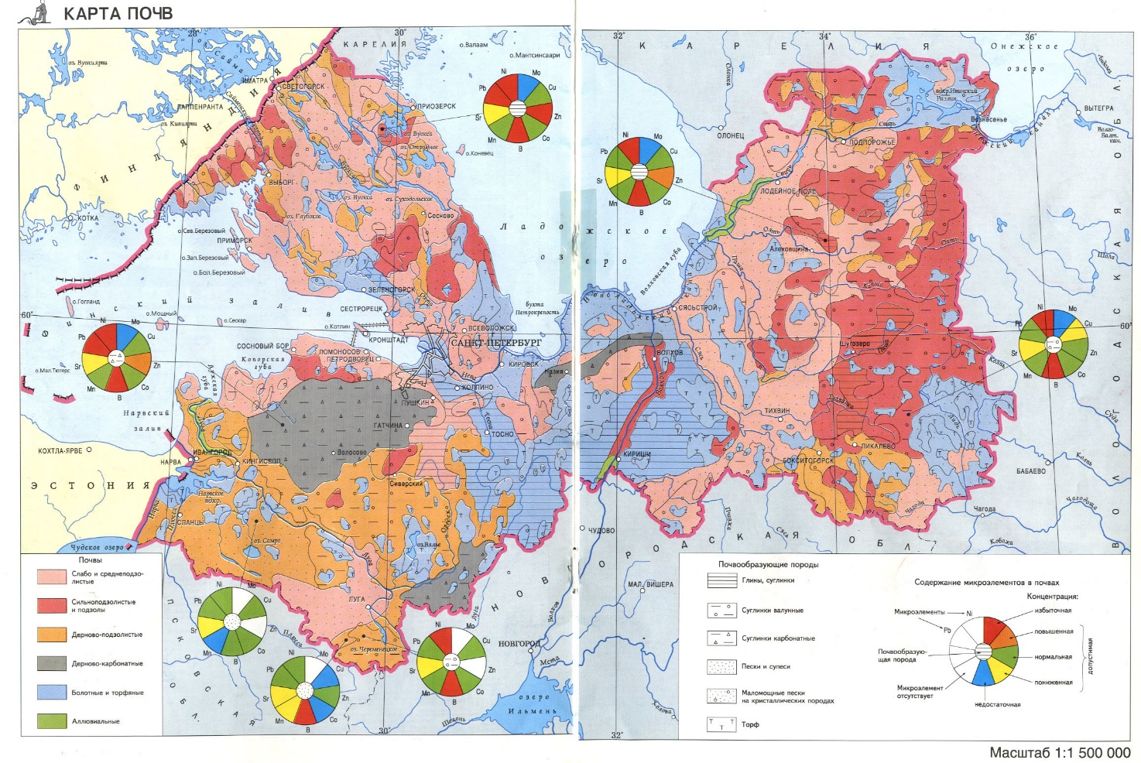

Рисунок 4 Карта почв Ленинградской области. Пунсоном обозначено местоположение озера Сяберо. (Институт геоэкологии РАН: [сайт]. URL: https://hge.spbu.ru/mapgis/subekt/spb/spb.html)



## Археологическая изученность юго-западной части Ленинградской области

Лужский район относится к археологической зоне Полужья, где обнаружены наиболее ранние из известных в пределах Ленинградской обл. памятники, относящиеся к мезолиту – раннему неолиту, но основная часть памятников относится ко второй половине I – первой половине II тыс. н. э. (Лапшин, 1990)

Освоение человеком территории современной Ленинградской области началось 9-7 тыс. л. до н.э., когда отступил последний ледниковый щит. В основном расселение человека происходило по берегам крупных рек и озер, а часто у мест впадения рек в озера, потому что такой выбор места обеспечивал эффективность охоты и рыболовства. Потепление климата в бореальном периоде (9-8 тыс. л. н.) привело к распространению березовых и сосново-березовых лесов, богатых дичью, и процветанию холоднолюбивых видов рыб в водоемах. В начале раннего неолита (7-6 тыс. л. н.) формируется археологический комплекс ямочно-гребенчатой керамики, широко распространившийся по лесной зоне Европы в условиях экономического и демографического процветания общества рыболовов и охотников (Тимофеев, 1993).

Стоянка Сяберская III, открытая В.И. Тимофеевым в 1984 г., может считаться эталонной для эпох неолита и раннего металла. Стоянка расположена в 1 км к востоку от деревни Сяберо на первой надпойменной террасе впадающего в озеро ручья на высоте 1-1,5 над урезом воды (Рисунки 5 и 6). Стоянка отличается значительной мощностью культурного слоя – он достигает 1 м! В 1988, 1989 гг. экспедициями Тимофеева В.И. здесь была вскрыта площадь 120 м2 (раскоп 12х10 м), а в 2022 г. – площадь 35 м2 (раскоп 5х7 м). В первых же экспедициях была установлена многократность заселения этого места. Так, в верхних 20 см преобладают находки керамики эпохи раннего металла (**2-4 тыс. л. н.**), ниже, до 40 см глубины, преобладают фрагменты неолитической гребенчато-ямочной керамики (средний-поздний неолит, **4-6 тыс. л. н.**), еще ниже появляются находки керамики нарвского типа (ранний неолит, **5-7 тыс. л. н**.) (Тимофеев, 1993).

В раннем неолите на территории нынешних Эстонии, Латвии, Литвы, Северной Белоруссии, Ленинградской и Смоленской областей была распространена нарвская керамика. Керамика этого типа изготовлялась из глины с примесью органических остатков, тонкостенные сосуды были испещрены расчесами, у венчика были налеплены узкие глиняные полосы, ниже был орнамент из неглубоких ямок и насечек. Несмотря на то, что в песчаных отложениях орудия из кости и рога плохо сохраняются, экспедиция В.И. Тимофеева, открывшая стоянку Сяберская III, обнаружила в яме, заполненной углем, обработанную огнем кость (Тимофеев, 1993).

В среднем и позднем неолите на территории нынешних Финляндии, Восточной Прибалтики, Карелии, Ленинградской и Новгородской областей преобладала гребенчато-ямочная керамика. Она отличается характерным узором в виде рядов гребней (косых насечек), которые разделены рядами глубоких ямок (Рисунок 7), такая композиция часто складывается в геометрический узор. По сравнению с нарвской культурой, гребенчато-ямочная характеризуется большим количеством кремниевых орудий и янтарных украшений (Тимофеев, 1993). К гребенчато-ямочной культуре относится серия дат по образцам из заполненных углем ям Ле-3426, Ле-3427, Ле-3430 и Ле-3431 (Таблица 1).

Сяберка

оз. Лебевое

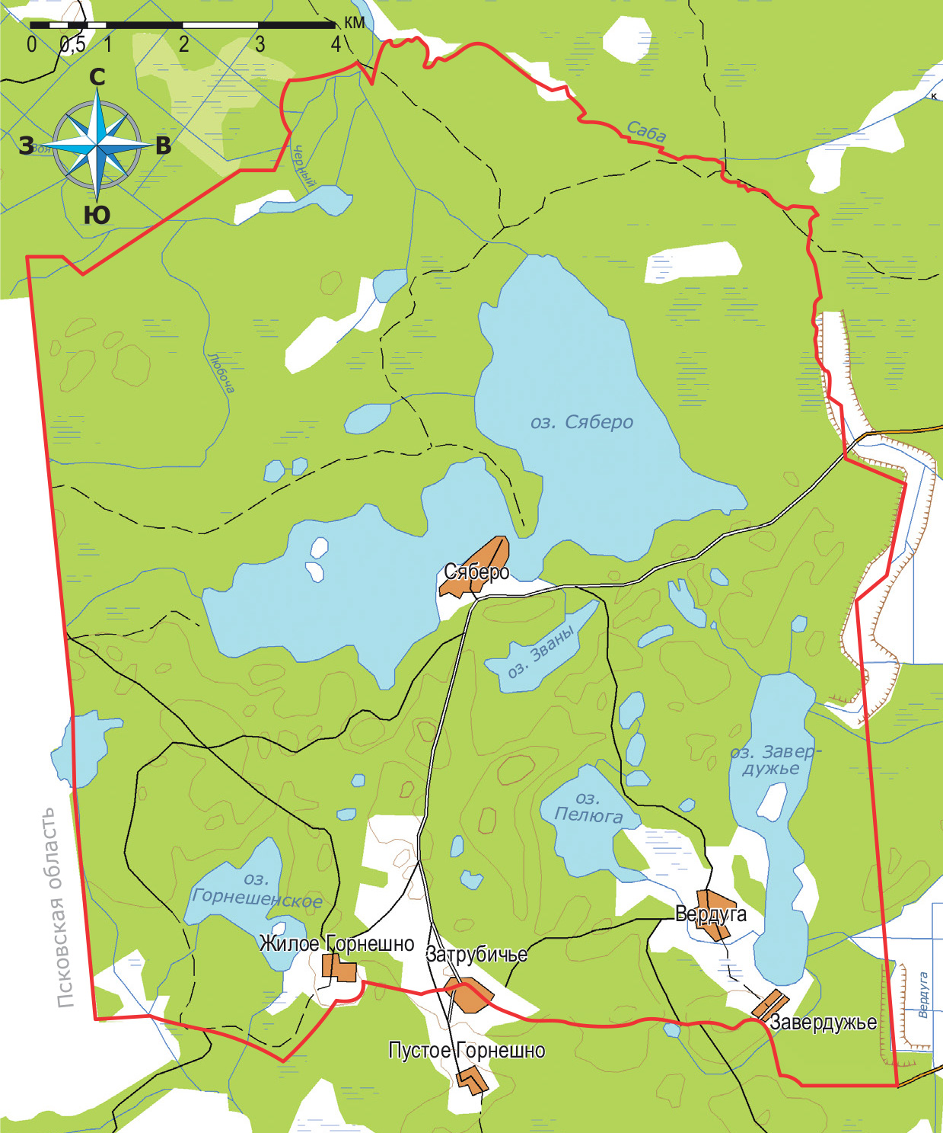

Сяберка

оз. Лебевое

оз. Гоголинок

***Сяберская I***

***Сяберская II***

***Сяберская III***

***Сяберская IV***

***Сяберская V***



Рисунок 5 Карта государственного природного заказника «Сяберский». Черные точки – стоянки древнего человека, красный пунсон – место отбора образцов (Особо охраняемые природные территории Ленинградской области: [сайт]. URL: https://ooptlo.ru/syaberskij.html)

|  |  |  |  |  |  |
| --- | --- | --- | --- | --- | --- |
| Памятник географические координаты (широта, /долгота) | Лабораторный индекс | Датируемый  материал | Положение датируемого материала в памятнике | 14C возраст, л. н. | Интервалы калиброванного возраста |
| Сяберская III 58° 47’/29° 06’ | Ле-3426 | Уголь | яма 5, кв. 10 | 3880±160 | 2570–2050 л. до н.э. |
| Сяберская III 58° 47’/29° 06’ | Ле-3427 | Уголь | яма 4, кв. 10, горизонт 9 | 3910±100 | 2560–2200 л. до н.э. |
| Сяберская III 58° 47’/29° 06’ | Ле-3429 | Уголь | из-под развала сосуда | 4025±70 | 2848–2458 л. до н.э. |
| Сяберская III 58° 47’/29° 06’ | Ле-3430 | Уголь | яма , кв. 7, горизонт 7 | 4090±120 | 2870–2480 л. до н.э. |
| Сяберская III 58° 47’/29° 06’ | Ле-3431 | Уголь | яма 4, кв. 21, 20, горизонт 6 | 3920±70 | 2480–2286 л. до н.э. |
| Сяберская III 58° 47’/29° 06’ | Ле-3127 | Уголь | кв. 30, горизонт 3 | 1225±35 | 727–870 л. н.э. |
| Сяберская III 58° 47’/29° 06’ | Ле-3128 | Деревянный кол | кв. 14, горизонт 5 | 2740±40 | 918–838 л. до н.э. |
| Сяберская III 58° 47’/29° 06’ | Ле-3131 | Уголь | кв. 18, горизонт 5, на 55 мм ниже верха горизонта | 1920±100 | 40 л. до н.э.–210 л. н.э. |
| Сяберская III 58° 47’/29° 06’ | Ле-3132 | Уголь | яма, кв. 8, горизонт 3 | 1880±55 | 70–212 л. н.э. |
| Сяберская III 58° 47’/29° 06’ | Ле-3133 | Уголь | кв. 29, горизонт 3 | 3480±90 | 1924–1690 л. до н.э. |
| Сяберская III 58° 47’/29° 06’ | Ле-3134 | Уголь | кв. 13, горизонт 3 | 2450±90 | 762–410 л. до н.э. |
| Сяберская III 58° 47’/29° 06’ | Ле-3136 | Деревянный кол | кв. 20, горизонт 5 | 1470±190 | 350–770 л. н.э. |
| Сяберская III 58° 47’/29° 06’ | Ле-3137 | Уголь | кв. 7, горизонт 5 | 4970±250 | 4140–3380 л. до н.э. |
| Сяберская III 58° 47’/29° 06’ | Ле-3138 | Уголь | кв. 19, горизонт 4 | 3695±150 | 2320–1890 л. до н.э. |

Для эпохи раннего металла характерна керамика с отпечатками ткани (текстильная керамика), которая пришла сюда с Верхнего Поволжья, но часть сосудов все еще имела

*Таблица 1 Результаты радиоуглеродного датирования органических материалов, найденных во время раскопки стоянки Сяберская III в 1986-1988 гг. Светло-серым выделены находки времен культуры раннего металла, светло-зеленым –гребенчато-ямочной культуры, а светло-голубым – нарвской культуры (Тимофеев, 2004; Зайцева, 1993)*

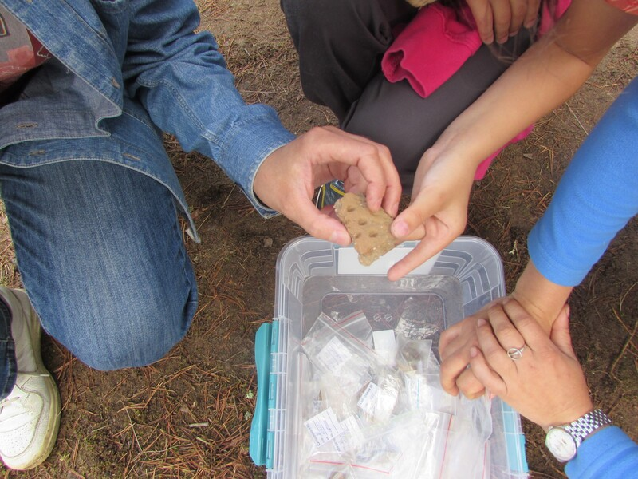

Рисунок 7 Фрагмент гребенчато-ямочной керамики, найденный в 2022 г. при раскопках Сяберской III (Лужская правда [сайт]. URL: https://lpravda.ru/news?id=9766)

гребенчато-ямочную орнаментацию. Этой эпохе соответствуют датировки Ле-3138 и Ле-3133 (Таблица 1), взятые из верхней части культурного слоя (Тимофеев, 1993).

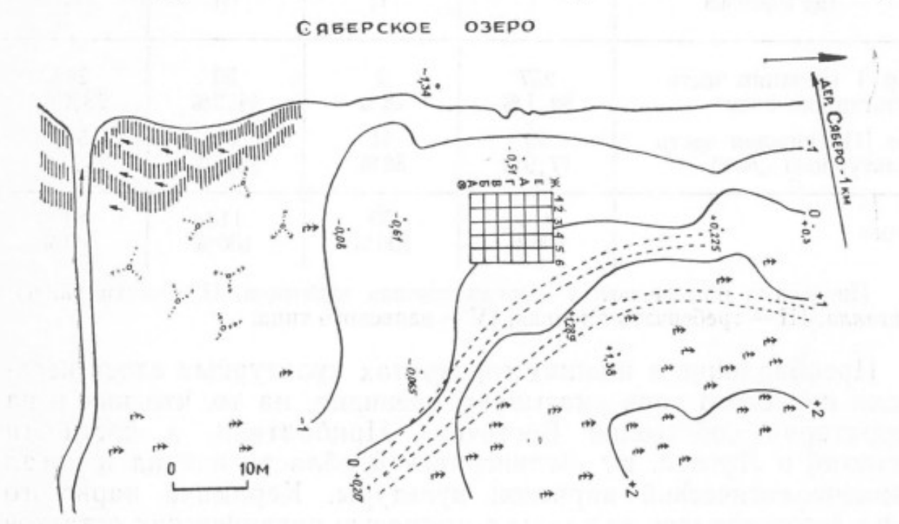

Рисунок 6 Стоянка Сяберская III. А – план неолитической стоянки. Черный прямоугольник – старый раскоп 1988 и 1989 гг., красный прямоугольник – новый раскоп 2022 г. (Тимофеев, 1993)

# 2 МАТЕРИАЛЫ И МЕТОДЫ

## 2.1 Палинологический метод исследования

В данной главе представлены базовые сведения о палинологии, о методике проведения анализа и обработки данных, а также краткий экскурс в историю палинологического изучения территорий, соседствующих с территорией Сяберского заказника.

### 2.1.1 Основные термины, содержание и объект исследования метода

Палинологический, или спорово-пыльцевой, анализ – это метод биостратиграфии, традиционно используемый в палеогеографии для реконструкции растительности, климата, характера хозяйственной деятельности человека и антропогенной нагрузки. Объект исследования метода – пыльца и споры растений, которые в обилии продуцируются растениями (притом различные таксоны выбрасывают разное количество пыльцы, которая имеет разные аэродинамические свойства), после чего смешиваются в воздухе за счет атмосферной турбулентности, выпадают в виде «пыльцевого дождя» и консервируются в отложениях, если осадконакопление продолжается. Сохранность пыльцы в отложениях обеспечивает органический полимер *спорополеннин*, который входит в состав стенок пыльцевых зерен (*экзины*) и необычайно устойчив к агрессивной среде и разным видам выветривания. Ископаемые пыльцевые зерна, а точнее, их содержание и процентное соотношение, являются маркером геологических слоев и оттиском растительности прошлого. (Last, 2001).

Методика проведения палинологического анализа включает в себя такие ступени:

1. **Пробоотбор**, который обычно проводится при вертикальной зачистке террасовых обнажений, в шурфах или бурением. Пробы стараются отбирать как можно чаще, или, если это возможно, сплошной колонкой. Обязательно отбираются поверхностные пробы почвы, чтобы сравнить их спорово-пыльцевой спектр с реальной растительностью.
2. **Пробоподготовка**, которую осуществляют в несколько этапов, во время которых проба обрабатывается различными химическими соединениями для «очищения» от минеральной составляющей осадка.
3. **Идентификация и подсчет пыльцы**. Идентифицируют пыльцу по таким признакам, как форма и размеры, конфигурация (одно зерно или тетрада), количество и характер расположение пор (*апертур*) и борозд, характер скульптуры экзины, наличие пыльцевых мешков. Подсчет пыльцы производится вручную или в специальных программах на компьютере.
4. **Представление данных на спорово**-**пыльцевых диаграммах и их интерпретация.**

### 2.1.2 История палинологических исследований на юго-западе Ленинградской области

С точки зрения изучения голоценовой растительности, большой интерес представляет разрез Мшинское (59°52′00′′ с. ш., 29°55′00′′ в. д.), расположенный в 60 км к северо-востоку от исследуемой нами стоянки на оз. Сяберо, на Мшинском верховом болоте, которое тоже входит в состав одноименного заказника и имеет схожие ландшафты. В раннем пребореале (MSH-1a) в растительности преобладали березовые леса с примесью кустарниковых, карликовых берез и ивы, было относительно много травянистой растительности (Рисунок 8), что говорит о достаточно сухих условиях после схода ледника. В позднем пребореале (MSH-1b) и бореале (MSH-2) количество пыльцы трав уменьшается, а сосны и березы растет, что отражает увеличение влажности климата. Из-за потепления во время атлантического периода (MSH-3a, -3b, -3c) преобладают березняки и ольшаники с примесью сосны и ели, а в позднем атлантике наступает локальный климатический оптимум голоцена и количество широколиственных пород достигает своего максимума. В период суббореала (MSH-4a, -4b, -4c) в формировании лесной растительности возрастает роль ели и сосны, а ольхи, березы и широколиственных пород – уменьшается, что говорит об относительном похолодании климата. В субатлантическое время (MSH-5a, -5b) ель практически исчезает, сосна и береза становятся лесообразующими породами, а количество травянистой растительности увеличивается за счет сведения лесов человеком (Arslanov et al., 2001).

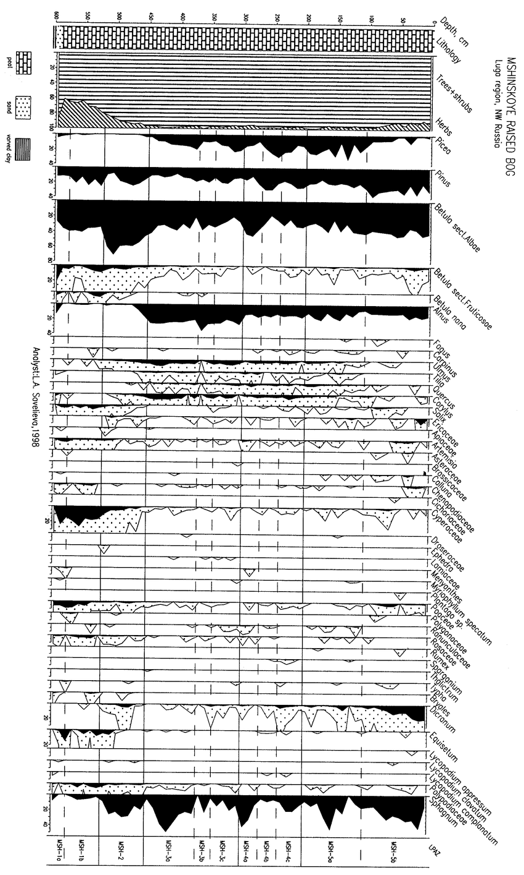

Рисунок 8 Спорово-пыльцевая диаграмма разреза Мшинское (Arslanov et al., 2001)

Также интересен керн LB1-98 из озера Бабинского, расположенного в пределах Котельского заказника в 95 км к северо-северо-западу от оз. Сяберо. Относительно высокие содержания пыльцы полыни и карликовой березы во время позднего дриаса говорят о сухих перигляциальных обстановках (Рисунок 9). Ярко выраженный рост содержания пыльцы сосны и березы около 11 тыс. л. н. отвечает резкому потеплению и увлажнению климата в пребореальном периоде. В бореальном периоде содержание сосны так же резко падает, появляются ольха, вяз, лещина, что говорит о сильном потеплении климата. Хотя в атлантическом периоде и достигаются пиковые концентрации пыльцы широколиственных деревьев, в суббореале не отмечается значительного похолодания. Можно сказать, растительность бореала, атлантика и суббореала почти не менялась, за исключением ели, которая постепенно начинает играть бóльшую роль в растительности (Sandgren et al., 2004).

­­

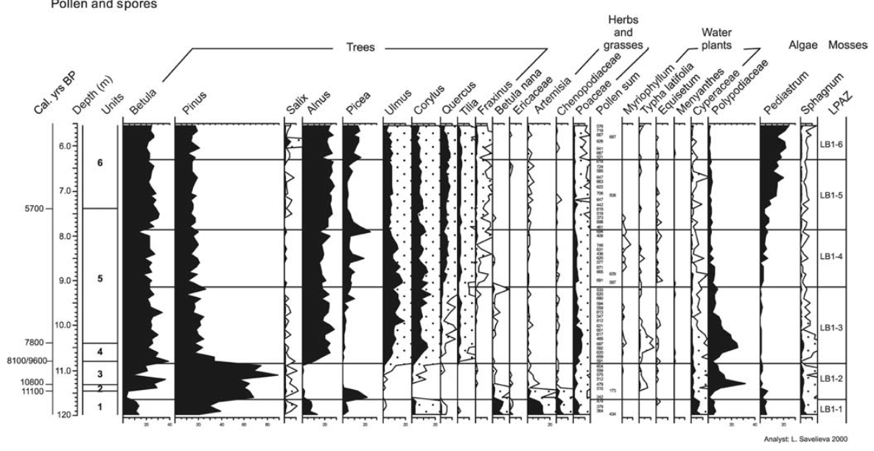

Рисунок 9 Спорово-пыльцевая диаграмма озера Бабинское (Sandgren et al., 2004)

## 2.2 Проведение спорово-пыльцевого анализа

Первый этап спорово-пыльцевого анализа, **пробоотбор**, был произведен 25 июля 2022 г. Из археологического раскопа была взята серия из 71 образца, начиная со дна раскопа (глубина 163 см) и заканчивая поверхностью современного почвенного слоя (Таблица 2). Отбор образцов производился на западной стенке раскопа на расстоянии 155,1 см от южной стенки раскопа (Рисунок 10). Образцы были отобраны при помощи мастерка, помещены в зип-пакеты (грипперы) и подписаны. Отбор производился снизу вверх через каждые 2 см, выше глубины 36 см образцы брались с интервалом в 3-5 см.

В процессе пробоотбора на глубинах 140-163 см был найден деревянный кол длиной 23 см. Вертикальное положение кола, вероятно, говорит о том, что он применялся древними людьми для строительства на затапливаемых грунтах.

|  |  |  |  |  |  |  |
| --- | --- | --- | --- | --- | --- | --- |
| № образца | Глубина слоя, см | |  | № образца | Глубина слоя, см | |
| от: | до: |  | от: | до: |
| Сяб-1 | 163 | 161 |  | Сяб-37 | 90 | 88 |
| Сяб-2 | 161 | 158 |  | Сяб-38 | 88 | 86 |
| Сяб-3 | 158 | 156 |  | Сяб-39 | 86 | 84 |
| Сяб-4 | 156 | 154 |  | Сяб-40 | 84 | 82 |
| Сяб-5 | 154 | 152 |  | Сяб-41 | 82 | 80 |
| Сяб-6 | 152 | 150 |  | Сяб-42 | 80 | 78 |
| Сяб-7 | 150 | 148 |  | Сяб-43 | 78 | 76 |
| Сяб-8 | 148 | 146 |  | Сяб-44 | 76 | 74 |
| Сяб-9 | 146 | 144 |  | Сяб-45 | 74 | 72 |
| Сяб-10 | 144 | 142 |  | Сяб-46 | 72 | 70 |
| Сяб-11 | 142 | 140 |  | Сяб-47 | 70 | 68 |
| Сяб-12 | 140 | 138 |  | Сяб-48 | 68 | 66 |
| Сяб-13 | 138 | 136 |  | Сяб-49 | 66 | 64 |
| Сяб-14 | 136 | 134 |  | Сяб-50 | 64 | 62 |
| Сяб-15 | 134 | 132 |  | Сяб-51 | 62 | 60 |
| Сяб-16 | 132 | 130 |  | Сяб-52 | 60 | 58 |
| Сяб-17 | 130 | 128 |  | Сяб-53 | 58 | 56 |
| Сяб-18 | 128 | 126 |  | Сяб-54 | 56 | 54 |
| Сяб-19 | 126 | 124 |  | Сяб-55 | 54 | 52 |
| Сяб-20 | 124 | 122 |  | Сяб-56 | 52 | 50 |
| Сяб-21 | 122 | 120 |  | Сяб-57 | 50 | 48 |
| Сяб-22 | 120 | 118 |  | Сяб-58 | 48 | 46 |
| Сяб-23 | 118 | 116 |  | Сяб-59 | 46 | 44 |
| Сяб-24 | 116 | 114 |  | Сяб-60 | 44 | 42 |
| Сяб-25 | 114 | 112 |  | Сяб-61 | 42 | 40 |
| Сяб-26 | 112 | 110 |  | Сяб-62 | 40 | 38 |
| Сяб-27 | 110 | 108 |  | Сяб-63 | 38 | 36 |
| Сяб-28 | 108 | 106 |  | Сяб-64 | 36 | 32 |
| Сяб-29 | 106 | 104 |  | Сяб-65 | 32 | 27 |
| Сяб-30 | 104 | 102 |  | Сяб-66 | 27 | 22 |
| Сяб-31 | 102 | 100 |  | Сяб-67 | 22 | 17 |
| Сяб-32 | 100 | 98 |  | Сяб-68 | 17 | 12 |
| Сяб-33 | 98 | 96 |  | Сяб-69 | 12 | 7 |
| Сяб-34 | 96 | 94 |  | Сяб-70 | 7 | 3 |
| Сяб-35 | 94 | 92 |  | Сяб-71 | 3 | 0 |
| Сяб-36 | 92 | 90 |  |  |  |  |

Таблица 2 Наименования образцов, взятых из западной стенки раскопа стоянки Сяберская III в 2022 г.

C

В

З

Ю

163 см

– участок раскопа предыдущей археологической экспедиции В.И. Тимофеева.

7 м

7 м

5 м

– место отбора образцов

Оз. Сяберо

Рисунок 10 Схема археологического раскопа 2022 года. Вид сверху.

Кроме пробоотбора, во время полевого этапа исследования в пределах археологического раскопа были выделены горизонты (Рисунок 11):

* 0-10 см – почва современная. Встречаются находки керамики времен раннего металла (2-4 тыс. л. н.), а также более поздние;
* 10-20 см – подпочва перекопанная, серо-коричневая, сильно гумусированная. Преобладают находки керамики времен раннего металла (2-4 тыс. л. н.);
* 20-35 см – подпочва перекопанная, серо-коричневая, сильно гумусированная. Преобладают находки гребенчато-ямочной керамики (4-6 тыс. л. н.);
* 35-80 см – песок охрового цвета. Размерность крупнее, чем у песка в нижележащих горизонтах. Сочетаются находки гребенчато-ямочной (4-6 тыс. л. н.) и нарвской культур (5-7 тыс. л. н.);
* 80-100 см – серо-коричневый гумусированный песок, возможно, палеопочва. Преобладают находки нарвской керамики (5-7 тыс. л. н.);
* 100-150 см – песок белесовато-желтого цвета. Ниже 130 см встречаются органические включения и частицы гравийной размерности, археологические находки исчезают.
* 150-163 см – песок светло-серый, размерность мелкая

После отбора проб была проведена пробообработка в лаборатории института озероведения РАН (ИНОЗ РАН). Подготовка 71 образца производилась по партиям, в каждой по 14 штук, в последней – 15. Процесс обработки проб осуществлялся по сепарационному методу В.П. Гричука (Гричук, 1941; Гричук, Заклинская, 1948) и включал в себя несколько этапов:

Рисунок 11 Участок западной стенки раскопа, где наиболее четко прослеживаются горизонты раскопа. Фото: Лукичева Мария

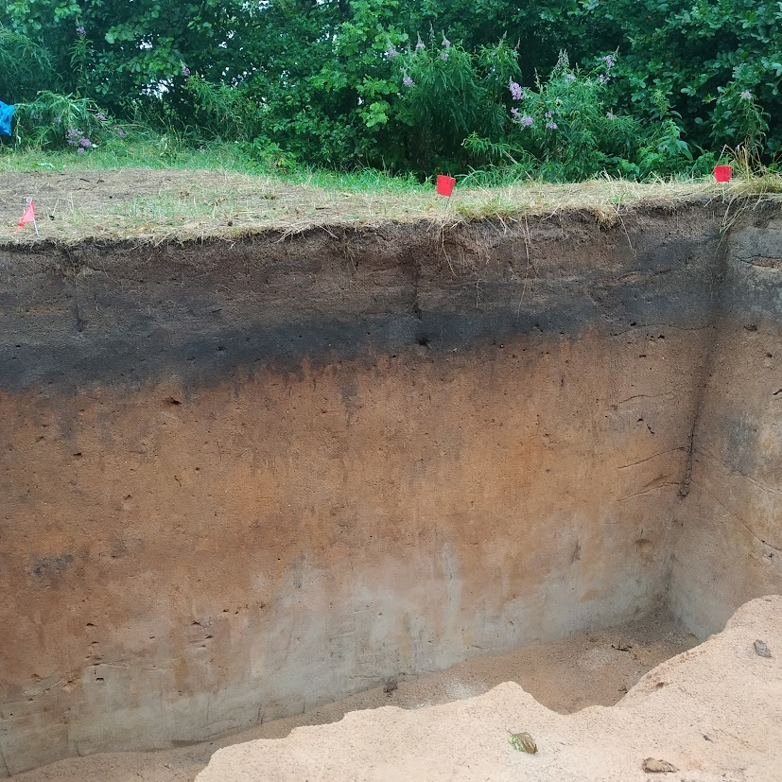

35

10

100

0

150

163

20

80

1. Проверить, содержит ли образец карбонаты, добавив каплю соляной кислоты (**HCl**), если содержит – обработать 10% **HCl** на водяной бане
2. Для уменьшения связности грунта, а также разрушения внутреннего содержимого пыльцевого зерна, которое мешает идентификации пыльцы, прокипятить, непрерывно помешивая, 5 минут с ≈50 мл 5%-ого раствора **пирофосфата натрия (Na4P2O7)**, после чего долить воды;
3. Отмыть образец от пирофосфата натрия, аккуратно сливая жидкость и вновь наполняя стакан, пока среда раствора не станет нейтральной. Во избежание потерь пыльцы сливать нужно не чаще, чем раз в два часа;
4. Слить ¾ жидкости из стакана, затем перемешать остаток, наполнить взвесью пробирку и центрифугировать в течение 5 мин. Быстро слить воду и повторять вышеуказанные инструкции, пока жидкость в стакане не закончится, после перевернуть пробирки с осадком и оставить сушиться;
5. В пробирки налить несколько мл тяжелой жидкости (раствор KI+CdI2) с плотностью 2,28 г/см3, перемешать и центрифугировать 20 мин. Слить раствор, в котором менее плотная пыльца «плавает» в более плотной тяжелой жидкости, в стеклянный стаканчик, долить воды и добавить каплю **HCl**;
6. Наполнить стеклянную пробирку взвесью из стаканчика, центрифугировать 5 минут и резко слить (не в раковину), повторять эти действия, пока жидкость не закончится и на дне пробирки образуется осадок из пыльцы. Сливая в последний раз, перевернуть пробирку и оставить сушиться;
7. Перевернуть пробирку и добавить каплю **глицерина**;
8. Для приготовления микропрепарата нанести каплю глицерина на предметное стекло, содержимое пробирки перемешать и капнуть каплю на пятно глицерина, сверху накрыть покровным стеклом (Гричук, 1941; Гричук, Заклинская, 1948)

По завершении пробоподгоовки был начат главный этап спорово-пыльцевого анализа – просмотр микропрепаратов с помощью оптического микроскопа МБИ-15У4.2 (Рисунок 12).

Рисунок 12 Микроскоп МБИ-15У4.2, использовавшийся в исследовании. Фото: Лукичева Мария

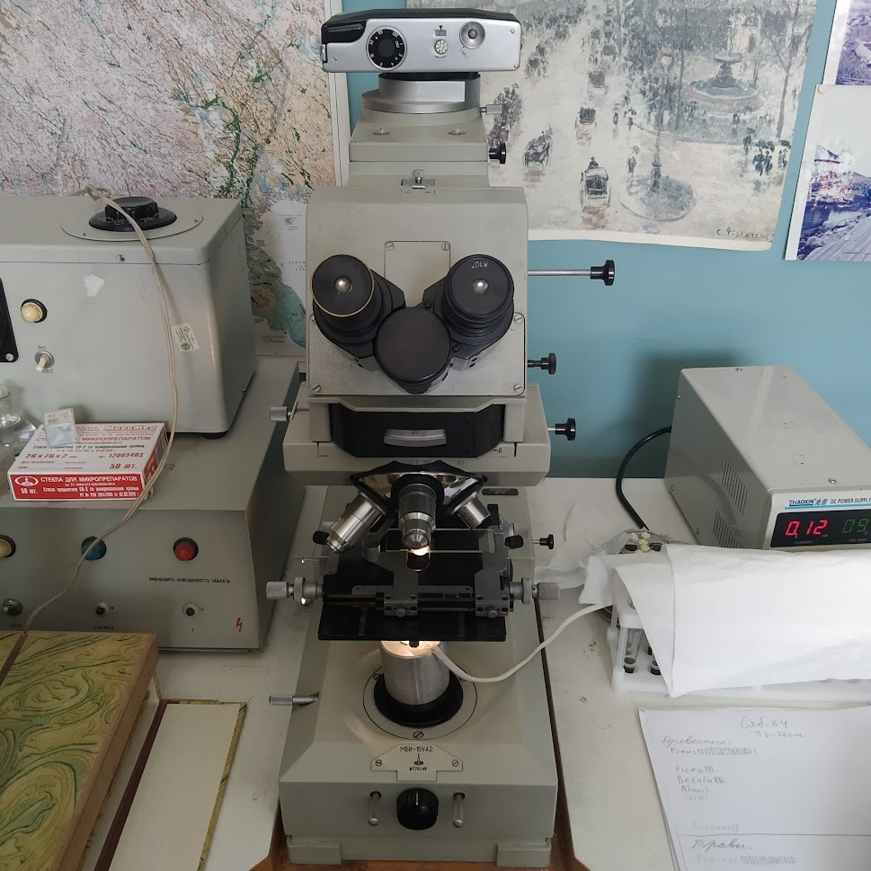

Идентификация пыльцы была проведена при помощи различных справочников и споро-пыльцевых атласов, включая «Пыльцевой анализ» под редакцией И. М. Покровской (Пыльцевой анализ, 1950), атлас из книги Эрдмана "Введение в пыльцевой анализ" (Erdtman, 1943), атлас пыльцевых зерен региона восточной Европы (Дзюба, 2005) и книгу «Морфология пыльцы и спор современных растений в СССР» (Сладков, 1962).

Всего было изучено 4 образца из верхней части колонки: Сяб-70, Сяб-67, Сяб-64 и Сяб-53 (Таблица 1), подсчет пыльцы велся вручную на бумажных бланках. Количество обнаруженной пыльцы в разных образцах сильно отличается, однако во всех образцах оно составляет более 150 пыльцевых зерен, что соответствует минимальному количеству зерен, при подсчете которых погрешности остаются такими же, как и при подсчете большего числа зерен (Пыльцевой анализ, 1950).

По спорово-пыльцевым данным вышеупомянутых образцов были составлены таблица с процентными соотношениями таксонов и диаграмма, соответственно, в программах Tilia и Tilia-Graph (версии для DOS) а для финальной обработки диаграммы использовалась программа TGView для ОС Windows. Финальная спорово-пыльцевая диаграмма, ее интерпретация и реконструкция растительности представлены в следующей главе.

# 3 РЕКОНСТРУКЦИЯ ИЗМЕНЕНИЯ РАСТИТЕЛЬНОСТИ НЕОЛИТИЧЕСКОЙ СТОЯНКИ НА ОЗ. СЯБЕРО

## 3.1 Интерпретация спорово-пыльцевой диаграммы и реконструкция растительности

Основные таксоны, встречающиеся в образцах, – это сосна (Pinus), ель (Picea), береза (Betula), семейство злаковых (Poaceae), а также семейство многоножковых (Polypodiaceae) и плаун булавовидный (Lycopodium clavatum, Рисунок 13).

Реже встречается пыльца ольхи (Alnus), ивы (Salix), семейства вересковых (Ericaceae), лютиковых (Ranunculaceae), астровых (Asteraceae), лилейных (Liliaceae), осоковых (Cyperaceae), рогоза (Typha), частухи (Alisma), споры плауна годичного (Lycopodium annotinum), хвоща (Equisetum sp.), сфагнума (Sphagnum sp.), гроздовника северного (Botrychium boreale).

В следовых количествах встречаются можжевельник (Juniperus), подорожник (Plantago), валериана (Valeriana), подмаренник (Galium), кубышка (Nuphar).

В последней графе колонки (Рисунок 14) представлен результат суммирования пыльцы и спор. Стоит отметить, что суммирование происходило с учетом спор и пыльцы водных растений, ведь они являются индикаторами локальной среды, что важно для реконструкции именно *местных* условий, тогда как в западных странах распространена практика исключать эти таксоны при подсчете суммы для реконструкции региональной растительности.

На протяжении большей части колонки доминируют древесные роды, в частности, *сосна*, количество пыльцы которой достигает 45% от общей суммы пыльцы. Роль пыльцы травянистых таксонов относительно общей суммы меньше, чем у древесных родов, однако содержания пыльцы *семейства злаковых* значительны и достигают 20%. Среди пыльцы травянистых растений встречаются *водные* таксоны: семейство осоковых, рогоз, кубышка, частуха.

В нижней части разреза (45–60 см) преобладает пыльца древесных, но содержания пыльцы травянистых и спор остаются значительными. Споро-пыльцевой спектр для этой части разреза отчасти схож с современным, поэтому, вероятно, климатические условия и ландшафты побережья озера были почти такими же, как и сейчас. Отличие в том, что сосна не занимала такие обширные лесные пространства, а березы, как одного из главных пионерных древесных растений, в растительности было больше, что говорит о сравнительной молодости лесов. Также заметно весьма высокое содержание пыльцы водных растений семейства осоковых и рогоза, которые произрастают на мелководьях, болотах и заболоченных местообитаниях. Данный факт может говорить о более высокой, нежели чем сейчас, заболоченности территории и влажности локального климата.



Рисунок 13 Спорово-пыльцевая диаграмма стоянки Сяберская III. Условные обозначения: 1- подпочва; 2 –темно-коричневый песок (культурный слой)

По археологическим данным В.И. Тимофеева (Тимофеев, 1993) на данных глубинах (45–60 см) преобладают находки гребенчато-ямочной и нарвской культур, которые соответствуют возрасту 5-6 тыс. л. н. (конец атлантического периода – начало суббореального). Эти возрастные рамки соответствуют переходу от теплого и влажного климата атлантика, близкого к современному, к более прохладным и сухим условиям суббореала, что отражается на спорово-пыльцевой диаграмме в виде уменьшения количества древесной растительности, требовательной к влаге, и увеличения травянистой, в основном за счет пыльцы семейства злаковых. Следовые количества пыльцы подорожника, которые появляются в этом слое, вероятно, являются еще одним свидетельством интенсивного освоения территории человеком.

Снижение содержания пыльцы древесной растительности (с 45 до 35 см глубины) сопровождается уменьшением количества пыльцы водных растений и спор сфагнума, что опять же говорит об уменьшении влажности климата в связи с похолоданием в суббореальном периоде. Скорее всего, ландшафты того времени были более открытыми, площади лесов были меньше, а полей и лугов – больше.

С 35 до 20 см глубины роль древесной растительности вновь начинает расти, а трав – уменьшаться. Так, пыльца семейства злаковых почти исчезает, а содержания пыльцы сосны и ели резко увеличиваются, растительность становится похожей на современную, возрастает площадь лесов. Появляется пыльца частухи и сфагнума, растений-индикаторов влажности климата.

Археологические находки в этом слое принадлежат к гребенчато-ямочной культуре (Тимофеев, 1993) и датируются возрастом ≈4 тыс. л. н. (конец суббореала), который соответствует постепенному потеплению климата и переходу к современным условиям субатлантического периода.

Верхняя часть разреза отражает растительность, близкую к современной. Преобладает пыльца древесных растений, главным образом, сосны, которая в наше время широко произрастает по всей территории Сяберского заказника, занимая вершины и склоны песчаных камовых холмов. Ель, которая сейчас растет в понижениях между этими холмами также занимает заметную роль в верхней части спорово-пыльцевого спектра. Черника, голубика, вороника, клюква, вереск и другие представители семейства Ericaceae, произрастающие в лесах Сяберского заказника, также представлены в верхней части диаграммы. Ольха, которая формирует заросли по берегам озера, занимает 1% от общей суммы пыльцы и спор. Пыльца семейства злаковых составляет чуть более 5% от общей суммы, что коррелирует с современными условиями, в которых луговая растительность почти отсутствует и обыкновенно растет в зонах антропогенного воздействия (дороги, вытоптанные участки, вырубки). Таким образом, верхняя часть диаграммы может считаться вполне достоверной с точки зрения изображения современной растительности региона оз. Сяберо.

## 3.2 Выводы

Анализ спорово-пыльцевой диаграммы показал, что климат территории Сяберского заказника менялся практически в соответствии с климатостратигафической схемой Блитта-Сернандера. Так, в конце атлантического времени климат был теплый и влажный, близок к современному, в суббореале стало суше и холоднее, а в современное время, в субатлантическом периоде климат стал теплее и растительность стала приобретать современные черты: появились обширные площади сосняков, сократились пощади полей и лугов с травянистой растительностью.

Также на глубине 57 см были обнаружены следы антропогенной деятельности в виде наличия пыльцы подорожника, семена которого переносятся проходящими по дорогам людьми и скотом, а неприхотливость позволяет ему расти даже в утоптанных, уплотненных почвах. Это еще раз подтверждает довольно высокий уровень развития неолитических культур и наличие путей сообщения между отдельными поселениями.

# ЗАКЛЮЧЕНИЕ

В результате исследования, целью которого была реконструкция изменения растительности неолитической стоянки Сяберская III, был проведен палинологический анализ и изучено археологическое прошлое оз. Сяберо. В ходе работ из западной стенки раскопа стоянки была отобрана колонка образцов, пробы были обработаны по сепарационному методу Гричука и были подготовлены микропрепараты для изучения под оптическим микроскопом. Была произведена микроскопическая идентификация пыльцы, подсчитано количество пыльцевых зерен различных таксонов и построена споро-пыльцевая диаграмма.

В результате анализа споро-пыльцевых данных мы проследили изменения растительности региона оз. Сяберо с конца атлантического периода по наши дни. Было выяснено, что растительность оставалась подобной современной, за исключением периода похолодания в период суббореала.

Также в процессе работы мы сравнили спорово-пыльцевой спектр верхнего образца Сяб-70 с данными современной растительности и установили, что данные спорово-пыльцевого спектра репрезентативны и отражают реальную растительность.

Кроме того, было отмечено влияние древних людей на спорово-пыльцевой спектр в виде следов пыльцы подорожника, что говорит о хозяйственном освоении территории, прокладывании и протаптывании дорог.

В процессе изучения археологии региона было установлено, что на стоянке Сяберская III в раннем неолите существовала нарвская культура, в среднем и позднем неолите – гребенчато-ямочная, а в раннем железном веке – культура раннего металла, соответственно.

Цель, заданная в начале исследования, была достигнута: была проведена реконструкция растительности с использованием спорово-пыльцевых данных, полученных в ходе полевых исследований на стоянке Сяберская III и последующих камеральных работ, включая создание спорово-пыльцевой диаграммы.

# СПИСОК ЛИТЕРАТУРЫ

**Опубликованная литература**

1. Гричук В.П. 1941. Опыт характеристики состава пыльцы в современных отложениях различных природных зон Европейской части СССР // Проблемы физической географии. Вып. 11. С. 101-129.
2. Гричук В.П., Заклинская Е.Д. 1948. Анализ ископаемой пыльцы и спор и его применение в палеогеографии. М.: Географгиз. 224 с.
3. Дзюба О.Ф. Атлас пыльцевых зерен (неацетолизированных и ацетоизированных), наиболее часто встречающихся в воздушном бассейне восточной Европы. М.: «ОТСОМЕБ», 2005. – 68 с.
4. Жигунов А.В. «Материалы комплексного экологического обследования участков территории, обосновывающие внесение изменений в положение о государственном комплексном заказнике «Сяберский» Санкт-Петербургский научно-исследовательский институт лесного хозяйства. 2010
5. Зайцева Г.И., Попов С.Г., Свеженцев Ю.С. Новые данные по абсолютной хронологии археологических памятников Северо-Запада России // Древности Северо-Запада: (славяно-финно-угорское взаимодействие, русские города Балтики). СПб.: Петербургское востоковедение, 1993. – 184 с.
6. Куприянова Л. А. Пыльца и споры растений флоры европейской части СССР. Руководство в 3 томах. / Л. А. Куприянова, Л. А. Алешина – Л.: Наука, 1972. – 438 с.
7. Лапшин В. А. Археологическая карта Ленинградской области. Ч. 1: Западные районы. – Л.: ЛВВИСУ, 1990. – 127 с.
8. Пыльцевой анализ / Под ред. И. М. Покровской. – М., 1950. – 479 с.
9. Сладков А.Н. Морфология пыльцы и спор современных растений в СССР в связи с методами ее практического применения. – М.: Изд. Московского Унив., 1962 – 254 с.
10. Тимофеев В.И., Зайцева Г.И., Долуханов П.М., Шукуров А.М. Радиоуглеродная хронология неолита Северной Евразии. СПб.: Теза, 2004. – 157 с.
11. Тимофеев В.И. Памятники мезолита и неолита региона Санкт-Петербурга и их место в системе культур каменного века Балтийского региона // Древности Северо-Запада: (славяно-финно-угорское взаимодействие, русские города Балтики). СПб.: Петербургское востоковедение, 1993. – 184 с.
12. Arslanov, K., Savelieva, L., Klimanov, V., Chernov, S., Maksimov, F., Tertychnaya, T., & Subetto, D. (2001). New Data on Chronology of Landscape-Paleoclimatic Stages in Northwestern Russia During the Late Glacial and Holocene. Radiocarbon, 43(2B), 581-594.
13. Erdtman, G. (1943) An Introduction to Pollen Analysis. Chronica Botanica Company, Waltham, 239 p.
14. Last, W.M., Smol, J.P. (eds.) (2001) Tracking Environmental Change Using Lake Sediments, Volume 3: Terrestrial, Algal, and Siliceous Indicators. Kluwer Academic Publishers, Dordrecht, The Netherlands, 361p.
15. Sandgren, P., Subetto, D.A., Berglund, B.E., Davydova, N.N. and Savelieva, L.A. 2004. Mid-Holocene Littorina Sea transgressions based on stratigraphic studies in coastal lakes of NW Russia. GFF, 126: 363–379.

**Интернет-ресурсы**

1. Особо охраняемые природные территории Ленинградской области // Государственный природный заказник «Сяберский». URL: https://ooptlo.ru/syaberskij.html (дата обращения 25.02.2023)
2. Институт геоэкологии РАН. Карты Ленинградской области. URL: https://hge.spbu.ru/mapgis/subekt/spb/spb.html (дата обращения 15.11.2022)
3. Лужская правда // На берегу Сяберского озера работают археологи. URL: https://lpravda.ru/news?id=9766 (дата обращения 18.04.2023)